МИНИСТЕРСТВО ЗДРАВООХРАНЕНИЯ РОССИЙСКОЙ ФЕДЕРАЦИИ

ОБЩАЯ ФАРМАКОПЕЙНАЯ СТАТЬЯ

Температурные пределы перегонки и точка кипения |  | ОФС.1.2.1.0013
 |  | Взамен ОФС.1.2.1.0013.15

Температурными пределами перегонки называют интервал между начальной и конечной температурой кипения при нормальном давлении 101,3 кПа (760 мм рт. ст.).
Начальной температурой кипения считают температуру, при которой в приёмник в процессе перегонки попали первые 5 капель жидкости. Конечной температурой кипения считают температуру, при которой в приёмник перешло 95 % жидкости.
Точкой кипения называют скорректированную температуру, при которой давление пара жидкости достигает 101,3 кПа.
Определение температурных пределов перегонки
Прибор. Прибор (рис.1) состоит из колбы Вюрца (А), пришлифованного к её боковому отводу нисходящего прямого холодильника (B) и пришлифованного к концу холодильника аллонжа (C). Термометр помещают в горло перегонной колбы так, чтобы конец ртутного шарика находился на 5 мм ниже нижнего края отводной трубки перегонной колбы. Применяют укороченный термометр с верхним значением шкалы около 50 °С и ценой деления 0,2 °С.
Во время испытания колбу защищают от охлаждения подходящим экраном.
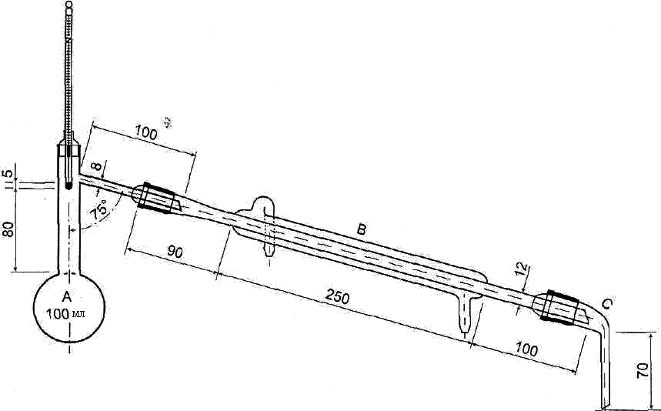
Рисунок 1 – Прибор для определения температурных пределов перегонки
А − колба Вюрца; B – прямой холодильник; C – аллонж.
Размеры указаны в миллиметрах.

Для жидкостей, кипящих при температуре ниже 150 °С, применяют водяное охлаждение; для жидкостей, кипящих при температуре выше 150 °С, достаточно воздушного охлаждения.
Методика. В колбу вместимостью 100 мл помещают 50 мл исследуемой жидкости и несколько тонких запаянных с одного конца капилляров или кусочков пористого керамического материала. Для отгона используют приёмник – цилиндр вместимостью 50 мл с ценой деления 1 мл. Приёмник устанавливают так, чтобы аллонж входил в него на 2,5 см. Начинают нагревание колбы c помощью газовой горелки (чаще всего горелки Бунзена, с использованием защитного экрана) или электрической плитки. Колбу нагревают таким образом, чтобы быстро достичь кипения, и отмечают начальную температуру, при которой в цилиндр поступает первая капля отгона. Продолжают нагревание таким образом, чтобы в 1 мин перегонялось 2–3 мл жидкости. Отмечают конечную температуру, при которой отогнана вся жидкость или требуемый её объём.
Наблюдаемую температуру перегонки (t₁) приводят к нормальному давлению (101,3 кПа или 760 мм рт. ст.) по формуле:
 |  |  |  | $$t_{2}=t_{1}+K∙\left(P-P_{1}\right),$$ | (1)
где | t₂ | – | исправленная температура, °С;
 | t₁ | – | наблюдаемая температура, °С;
 | K | – | поправочный коэффициент; значения K зависят от температуры кипения перегоняемой жидкости и приведены в таблице;
 | P | – | нормальное барометрическое давление, кПа или мм рт. ст.;
 | P₁ | – | барометрическое давление во время испытания, наблюдаемое по ртутному барометру или анероиду, кПа или мм рт. ст., с учётом поправок, указанных в поверочном свидетельстве и в инструкции по эксплуатации.
Таблица − Поправочный коэффициент для приведения к нормальному значению
Наблюдаемая  температура кипения, °С | Поправочный коэффициент K  при давлении, выраженном в
 | мм рт. ст. | кПа
до 100 | 0,040 | 0,30
100–140 | 0,045 | 0,34
141–190 | 0,050 | 0,38
191–240 | 0,055 | 0,41
выше 240 | 0,060 | 0,45
Допустимое расхождение между результатами двух параллельных определений температуры кипения не должно превышать 1 °С.
Примечания
1. Если во время испытания давление измеряют ртутным барометром, то после внесения поправок, указанных в поверочном свидетельстве и в инструкции по эксплуатации, давление приводят к показаниям при температуре 0 °С. Для этого из показаний барометра вычитают:
0,27 кПа или 2 мм рт. ст. при температуре окружающей среды 13–20 °С;
0,4 кПа или 3 мм рт. ст. при температуре окружающей среды 21–28 °С;
0,53 кПа или 4 мм рт. ст. при температуре окружающей среды 29–35 °С.
2. Перегонку эфира следует проводить на предварительно нагретой водяной бане при температуре от 54 до 58 °С.
Определение точки кипения
Испытание проводят в приборе для определения температурных пределов перегонки. Термометр помещают в горло колбы так, чтобы нижний конец ртутного шарика находился на уровне нижнего конца горла колбы. Саму колбу располагают на пластине из изолирующего материала со сквозным отверстием диаметром 35 мм. Применяют укороченный термометр с верхним значением шкалы около 50 °С и ценой деления 0,2 °С.
В колбу вместимостью 100 мл помещают 20 мл испытуемой жидкости и несколько кусочков пористого керамического материала, быстро нагревают до кипения. Отмечают температуру, при которой жидкость начинает поступать по отводной трубке колбы в холодильник, и приводят отмеченную температуру кипения к нормальному давлению по формуле (1).
Микрометод определения температуры кипения обычно используется для идентификации веществ.
В тонкостенную стеклянную запаянную с одного конца трубочку диаметром 3 мм и длиной около 8 см помещают несколько капель исследуемой жидкости, чтобы образовался слой высотой от 1,0 до 1,5 см. В трубочку вставляют открытым концом вниз запаянный с одного конца капилляр длиной около 10 см и диаметром около 1 мм. Трубочку прикрепляют с помощью резинового колечка или тонкой проволоки к укороченному термометру так, чтобы нижний конец трубочки находился на уровне середины ртутного шарика, и помещают термометр в прибор для определения температуры плавления. Нагревание ведут таким образом, чтобы температура поднималась на 2−3 °С в минуту до того момента, когда из капилляра вместо отдельных воздушных пузырьков начнёт выделяться непрерывная цепочка пузырьков пара, после чего прекращают или уменьшают нагрев.
Момент, когда прекратится выделение пузырьков и жидкость начнёт подниматься в капилляр, принимают за температуру кипения. Полученную температуру кипения приводят к нормальному давлению по формуле (1).

